  - CARNET DE BORD POUR LE GRAND ORAL

CHOISIR SON SUJET
- CHOISIR UNE THEMATIQUE DU PROGRAMME

A partir de votre livre, cours, du padlet (padlet.com/sanaesecond/SVT) choisir un ou des thèmes/ chapitre(s) du programme qui vous intéressent ou en lien avec votre projet post-bac
THEMES : CHAPITRES RETENUS

- POSEZ-VOUS DES QUESTIONS- CE QUE VOUS VOULEZ EXPLIQUER
Sur un (ou 2 ou 3 max) de ces thèmes :
- posez-vous les questions qui vous intéressent
-déterminez ce que vous voulez expliquer/ ce qui serait utile de savoir, comprendre dans votre projet post bac
-mettez-vous à la place d’une personne qui ne connait pas le sujet, ou qui ne serait pas d’accord : qu’aurez-vous envie d’expliquer ? Noter l’ensemble de ces idées comme point de départ.

Toujours pas d’idées ? Allez voir les magazines de Sciences et Vie ou Pour la Science au CDI ou sur leur site https://www.science-et-vie.com/ et https://www.pourlascience.fr/
Problématiques/ sujets envisagées

- ECRIVEZ LES IDEES EN RAPPORT AVEC VOTRE SUJET
Faites un remue-ménage de ce que vous savez déjà en lien avec le sujet :
- Sur un brouillon, écrivez pêlemêle les mots clés, idées, qui vous viennent à l’esprit
- Chercher des sous questions à votre sujet : Qui ? Quoi ? Pourquoi ? Comment ?...
- Ecrire en rouge par exemple (par mots-clés) les parties de connaissances que vous avez déjà, qu’il serait intéressant d’expliquer
Cette étape vous permet de déterminer vos axes de recherches avec des mots clés significatifs.
VOS IDEES/ QUESTIONS/ CONNAISSANCES SUR LE SUJET

- CHERCHEZ DES ARGUMENTS -des ELEMENTS DE REPONSE
Dans le cas d’une recherche internet :
- Utiliser plusieurs des mots clés pour votre recherche : privilégier les noms plutôt que les verbes
- Posez-vous la question de la fiabilité du site
- Survoler le texte pour se faire une idée générale de son contenu, vous permettant d’avoir des éléments de réponses, des idées à développer sur votre sujet
- Noter vos idées retenues, les arguments pouvant être utilisés
  - Ecrivez d’une couleur les mots qui correspondent à une idée à développer et d’une autre les arguments, donnés, exemples …
  - Avec des flèches, des traits je fais des liens entre les idées et les arguments. Si des idées n’ont pas d’arguments, il faudra faire des recherches…

A LA FIN DE CETTE ETAPE- REMPLIR LE TABLEAU P.4
et APPELER LE PROFESSEUR

(Votre sujet n’est pas encore construit mais permet de commencer votre travail plus approfondi)
Idée de sujet pouvant être retenue | Sous -questions/sous parties  Idées/ mots clés en lien avec le sujet  Ce que je sais déjà sur le sujet (connaissances)  Eléments de réponse (Arguments) trouvés | Questions/ idées que je voudrais développer | Raison de ce choix (curiosité- projet post-bac…) | Thème(s)/ chapitre (s) qui m’intéresse(nt)

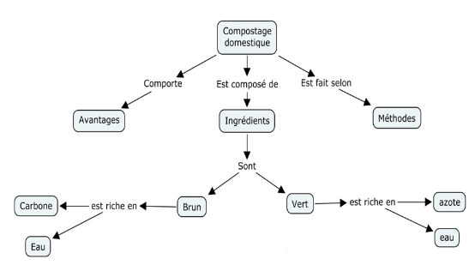
ELABORER SON SUJET
Vous pouvez (et c’est conseillé) trouver des éléments de réponse, arguments, sur votre sujet ailleurs que sur internet ! Penser à :
-réaliser une enquête, interview de spécialistes, documentaires, revues, visite au musée…
- Utiliser les démarches et résultats obtenus suite à la réalisation d’expériences ou d’un projet, d’observations…

L’analyse de ta démarche, des stratégies que tu as adoptées et des choix réalisés peuvent faire partie de ta réponse à ton sujet pour le Grand oral

Inscris ici les expériences, interviews, visites que tu peux réaliser :

Faire une lecture approfondie des articles trouvés- sans copier-coller ni plagia
N’oubliez pas que votre sujet doit être expliqué à l’oral –
Vous ne pourrez ni ne devrez retenir des phrases entières. Vous devez donc extraire et comprendre les principales informations. Pour cela, prendre des notes de l’article en relevant que les idées principales, ou des données –…
Une façon de prendre des notes efficaces à partir d’un article est sous la forme d’organisateur graphique comme ci-dessous

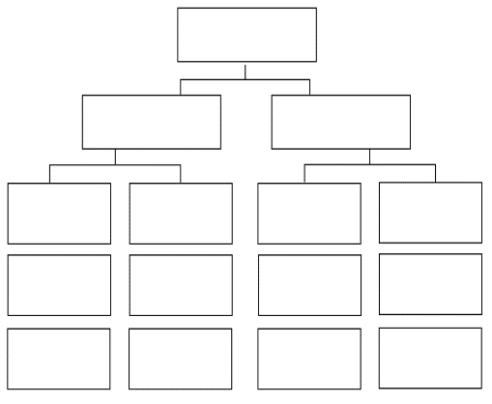

Parmi toutes les idées et tous les arguments que tu as récoltées au cours de tes recherches, il faut sélectionner ceux que tu souhaites garder pour ta présentation orale qui ne dure que 5 minutes.

- Choisi, 2-4 idées principales que tu souhaites garder. Pour chacune indique les explications, exemples qui constitueront les arguments de cette idée à développer ainsi que ces sources (articles, interview, expériences…)

- Choisi dans quel ordre les présenter : ordre chronologique, du plus important au moins importants, les différents problèmes et leur solution…

Mon sujet : ………………………………………………………………………………………………………

Les grandes idées et les sous questions/élément de réponse à développer | Explications exemples, les arguments | Source
Idée 1 :

-

-

-

Idée 2 :

-

-

-

Idée 3 :

-

-

-

A LA FIN DE CETTE ETAPE- APPELER LE PROFESSEUR

Construire son introduction/ Sa conclusion

Une accroche : des données qui semblent contradictoire, une informations surprennante… Ce qui captive l’auditoire/ attiré

Quelles réponses à la fin je veux/peux apporter sur le sujet- cela permettra de guider votre oral= chaque partie DOIT apporter un début de réponse

CONSTRUIRE SON PLAN
Ci-dessous quelques questions à se poser avant de construire son plan précis
- Mon exposé est-il suffisamment structuré ? (Introduction et problématique, développement, conclusion…) (Voir précédemment)→ Sinon hiérarchiser vos idées (2 à 4 max, 3 idéalement) en vérifiant que vous avez suffisamment d’arguments, explications à apporter à chacune.
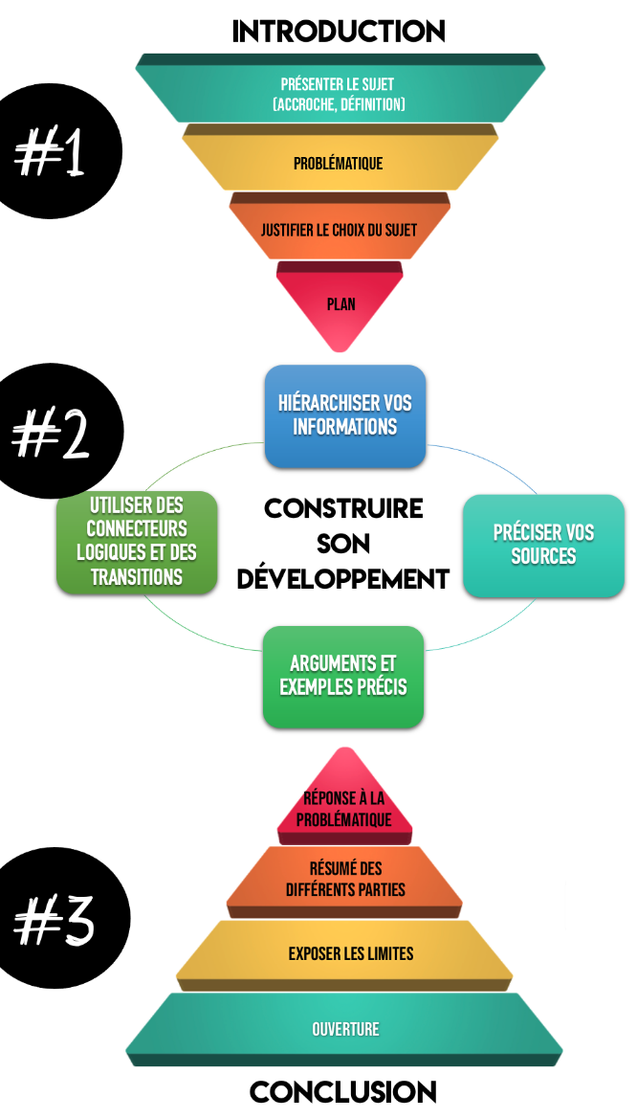
- Est-ce que je maîtrise les connaissances apportées par ce sujet ? (Maîtriser n’est pas tout savoir, mais approfondir une question demande d’en connaitre les principaux éléments, et de pouvoir les expliquer à l’oral)
- Est-ce que je peux porter un regard critique sur la question ? (Éventuellement des limites peuvent être apportées, justifier mes choix d’explication, un regard critique dessus…)

- Trouver votre accroche : une opposition d’idée, une donnée surprenante, ce qui donne envie de s’intéresser à votre sujet
- Formuler la problématique exacte de votre sujet (à quoi allez-vous répondre le long de votre oral)
- Inscrire vos différentes parties et formuler des transitions avec des mots de liaisons, des sous -questions…)
- Vérifier que vous avez des arguments, illustration, exemples, explications précise pour chacune de vos parties

- Résumer la réponse à votre sujet (= conclusion)

Présenter votre plan sur la page suivante
A LA FIN DE CETTE ETAPE- APPELER LE PROFESSEUR

PREPARER SON BROUILLON/ SUPPORT
Juste avant de passer devant le jury, une fois que celui-ci aura choisi un des deux sujets que vous avez travaillés, vous aurez un temps de 10 minutes pour vous préparer. Vous savez maintenant sur lequel des deux sujets vous serez interrogé, il faudra « oublier l’autre » pour ne pas être perturbé.
Vous disposerez de quoi écrire sur une feuille. Comment utiliser efficacement ce temps ? En remettant en place la structuration et les idées-clés.
- Sous la forme d’un plan
- Sous la forme d’organiseur graphique
- -de schéma, support pouvant être donné au jury.
N’ECRIRE QUE DES MOTS CLES- PAS DE PHRASES pour vous éviter de lire au moment de l’oral
ECRIRE GROS- EN COULEUR- pour visualiser facilement les parties ou les informations que vous craignez d’oublier
ECRIRE ICI LE BROUILLON QUE VOUS POURRIEZ FAIRE

MES INTERVENTIONS ORALES
Intervention orale n°1
MES POINTS FORTS | MES POINTS FAIBLES | REMEDES/SOLUTIONS

Intervention orale n°2
MES POINTS FORTS | MES POINTS FAIBLES | REMEDES/SOLUTIONS

Intervention orale n°1
MES POINTS FORTS | MES POINTS FAIBLES | REMEDES/SOLUTIONS
Grand oral – présenter son projet d’orientation

L’objectif est de mettre en évidence la cohérence de votre projet d’orientation et de savoir argumenter les choix effectués.

Les points à préparer :

- VOTRE PROJET POST-BAC :

- éventuellement, expliquez le lien entre votre question du grand oral et votre orientation (s'il y en a un). Mais ce n’est pas une obligation : vous avez le droit de choisir une question qui vous intéresse sans qu’elle soit liée à votre orientation, ce peut être une preuve d’ouverture d’esprit, de curiosité.

-Le métier éventuel que vous voulez faire- pourquoi ? ou, si vous n’avez pas encore une idée précise de profession, dans quel domaine souhaitez-vous travailler ?
- Quelles études envisagez-vous ? lien avec les spécialités et options suivies éventuellement.
- Quelle formation a votre préférence (école/CPGE/université…) ? pourquoi ? (type de formation, débouché sur un Master par exemple proposé par l’université après la L3…).
- les démarches que vous avez entreprises pour votre orientation (journées portes-ouvertes, forums...) et ce qu’elles vous ont apportées.

2) VOTRE PARCOURS SCOLAIRE
- Vos choix de spécialités (pourquoi, vos hésitations, argumentations en fonction de votre choix professionnel)
-Comment vous vous êtes renseigné (porte ouverte, comment vous vous êtes renseigné sur les écoles, universités…)
-Votre expériences (stage, en dehors de votre scolarité…)

- VOS VŒUX PARCOURSUP et VOTRE POURSUITE D’ETUDE
En fin d’année, quand vous aurez eu vos réponses de parcoursup, n’hésitez pas à clôturer votre exposé en disant si vous avez obtenu un de vos premiers choix, ce que nous vous souhaitons.
Mais, si vous n’avez pas obtenu un de vos premiers choix, essayez de vous remotiver autour des formations dans lesquelles vous avez été accepté et de reconstruire votre présentation autour de l’une d’elles.
Puis comment vous envisager votre poursuite d’étude

N’oubliez pas que ce 3e temps de l’épreuve est évalué, qu’on attend
du contenu, la maîtrise des outils rhétoriques et un engagement personnel de votre part.
ET SURTOUT UNE ARGUMENTATION sur votre choiX !!!

